附件3

**武汉市江夏区人大常委会办公室**

**2021年度部门决算**

**2022年9月6日**

**咨询电话：027-81568418 咨询人：黄一帆**

# 目录

第一部分、武汉市江夏区人大常委会办公室基本情况

一、部门职能

二、部门决算单位构成

三、部门人员构成

第二部分、武汉市江夏区人大常委会办公室2021年度部门决算表

1. 收入支出决算总表
2. 收入决算表

三、支出决算表

四、财政拨款收入支出决算总表

五、一般公共预算财政拨款支出决算表

六、一般公共预算财政拨款基本支出决算表

七、一般公共预算财政拨款“三公”经费支出决算表

八、政府性基金预算财政拨款收入支出决算表

九、国有资本经营预算财政拨款支出决算表

第三部分、武汉市江夏区人大常委会办公室2021年度部门决算情况说明

一、2021年度收入支出决算总体情况说明

二、2021年度收入决算情况说明

三、2021年度支出决算情况说明

四、2021年度财政拨款收入支出决算总体情况说明

五、2021年度一般公共预算财政拨款支出决算情况说明

六、2021年度一般公共预算财政拨款基本支出决算情况说明

七、2021年度一般公共预算财政拨款“三公”经费支出决算情况说明

八、2021年度政府性基金预算财政拨款收入支出决算情况说明

九、2021年度国有资本经营预算财政拨款支出决算情况说明

十、2021年度其他重要事项的情况说明

第四部分、名词解释

# 武汉市江夏区人大常委会办公室2021年度部门决算情况说明

第一部分 武汉市江夏区人大常委会办公室基本情况

1. **部门职能**

1、承担人民代表大会会议、常委会会议、主任会议和常委会党组会议以及办公室召开的有关会议的筹备和会务工作；负责常委会组成人员视察的有关工作。

2、受主任会议委托，承担起草有关文件、文书等工作。

3、承担常委会机关的人事管理、离退休干部管理和服务工作。

4、承担区人大机关的行政管理和后勤保障工作，负责机关的环境卫生、安全保卫工作。

5、负责区人大及其常委会文电、档案、保密、文印工作。

6、负责区人大机关的接待和对外联络服务工作。

7、负责协调区人大常委会各工作委员会的工作。

8、办理群众来信，接待群众来访；组织系统内干部的学习和培训工作。

1. **部门决算单位构成**

从决算构成单位来看，武汉市江夏区人大常委会办公室部门决算由单位本级决算和纳入决算汇编范围的0个下属单位决算组成。其中：行政单位1个、参照公务员法管理事业单位0个、全额拨款事业单位0个、差额拨款事业单位 0个、自收自支事业单位0个。

**三、部门人员构成**

武汉市江夏区人大常委会办公室总编制人数46人，其中：行政编制28人，事业编制18人(其中：参照公务员法管理0人)。在职实有人数46人，其中：行政28人，事业18人(其中：参照公务员法管理0人)。

离退休人员69人，其中：离休2人，退休67人。

第二部分 武汉市江夏区人大常委会办公室2021年度部门决算表

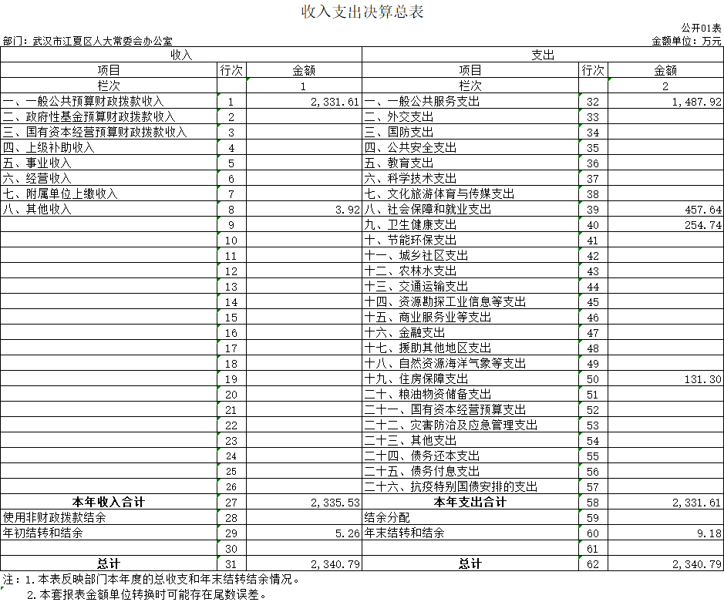

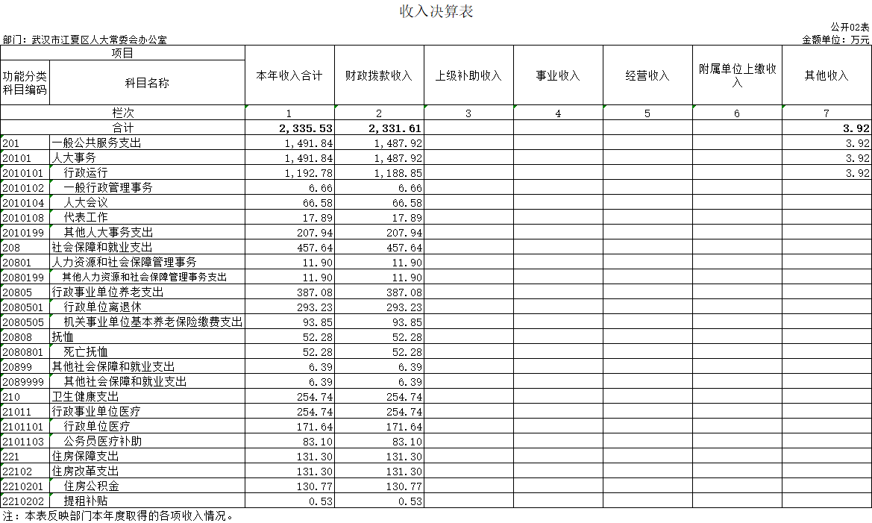

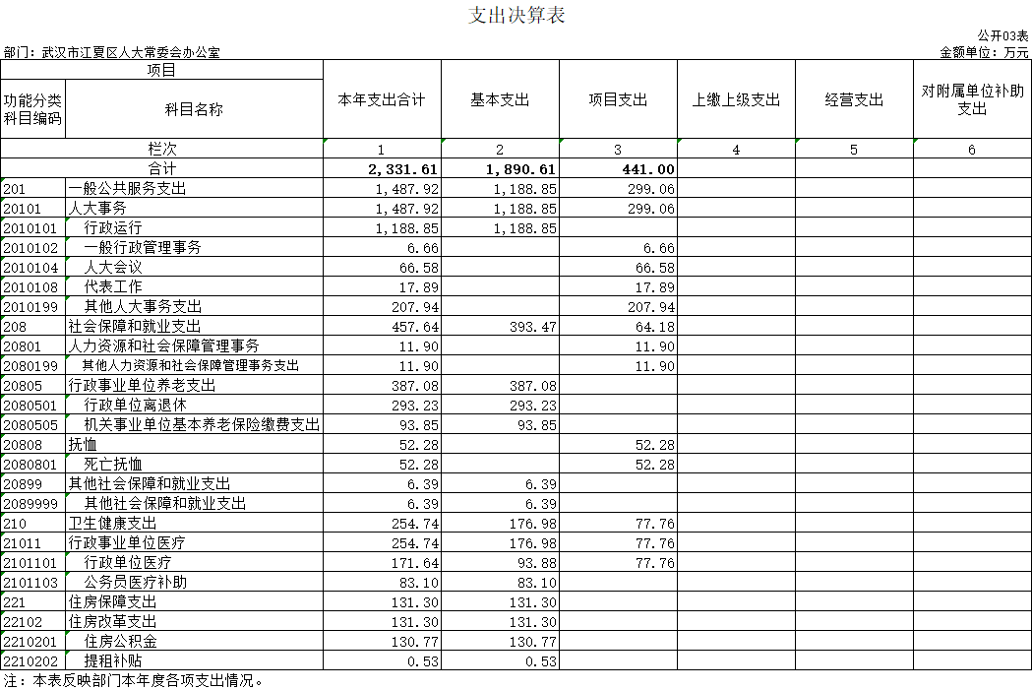

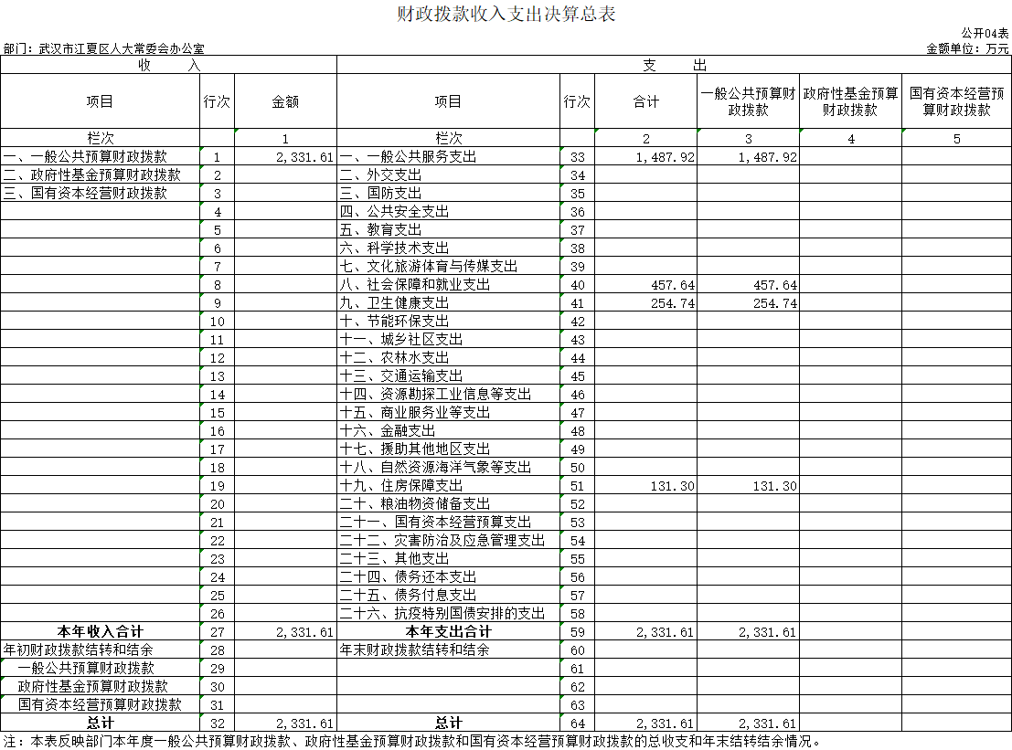

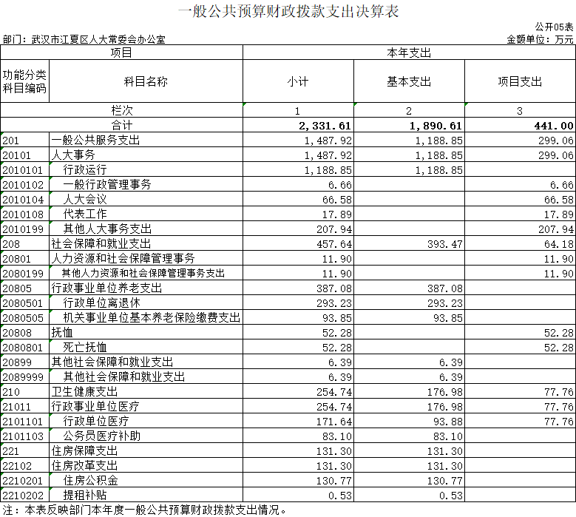

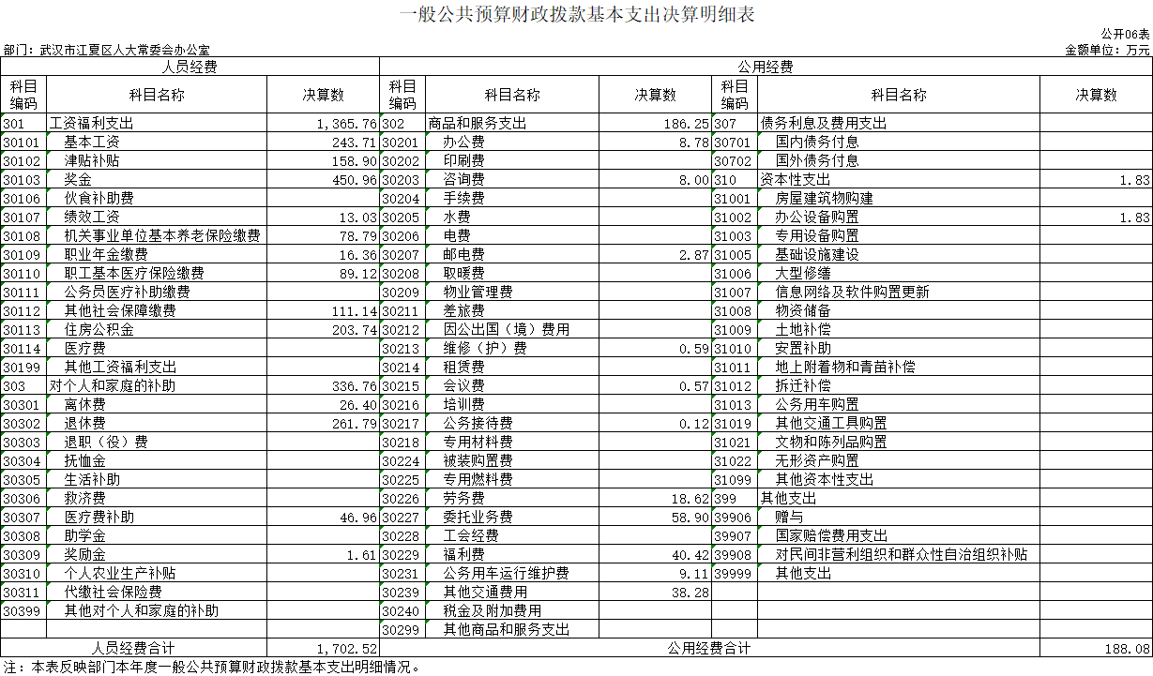

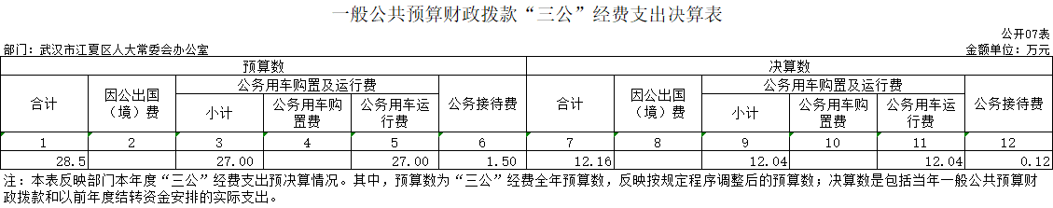

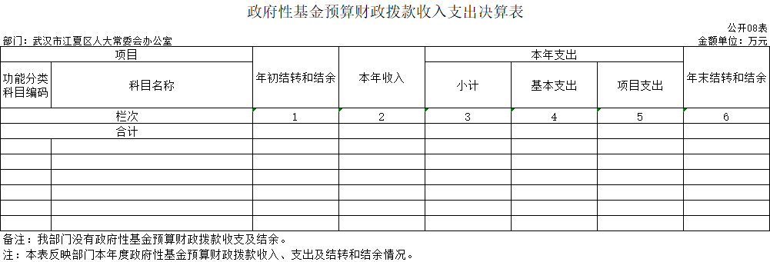

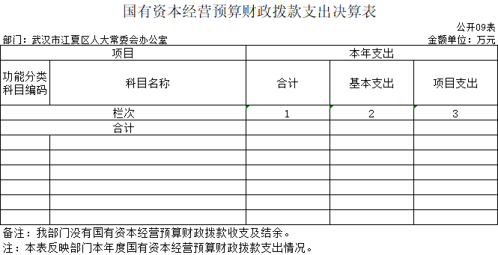

第三部分 武汉市江夏区人大常委会办公室2021年度部门决算情况说明

**一、2021年度收入支出决算总体情况说明**

武汉市江夏区人大常委会办公室2021年度收入总计2340.79万元（含年初结转和结余5.26万元），支出总计2340.79万元（含年末结转和结余9.18万元），与去年相比，收、支减少420.83万元，减少15.24%，主要原因是2021年财政下发关于收回以前年度权责发生制列支资金的通知，导致我单位年末结转结余资金减少，导致总收支较2020年减少。

图1：收、支决算总计变动情况

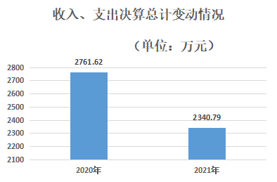

**二、2021年度收入决算情况说明**

武汉市江夏区人大常委会办公室2021年度本年收入合计2335.53万元。其中：财政拨款收入（含政府性基金拨款）2331.61万元，占本年收入99.83%，其他收入3.92万元，占本年收入0.17%。

图2：收入决算结构

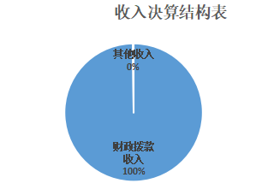

**三、2021年度支出决算情况说明**

武汉市江夏区人大常委会办公室2021年度本年支出合计2331.61万元。其中：基本支出1890.61万元，占本年支出81.09%，项目支出441万元，占本年支出18.91%。

图3：支出决算结构

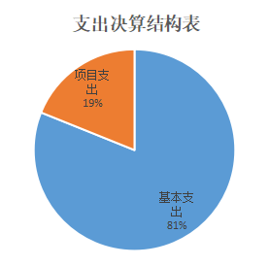

**四、2021年度财政拨款收入支出决算总体情况说明**

武汉市江夏区人大常委会办公室2021年度财政拨款收入总计2331.61万元（含年初结转和结余0万元），其中：一般公共预算财政拨款2331.61万元。财政拨款支出总计2331.61万元（含年末结转和结余0万元），与去年相比，收、支增加5.35万元，增长0.23%。主要原因是人员工资基数正常调增，导致本年财政收支较上年增加。

图4：财政拨款收、支决算总计变动情况

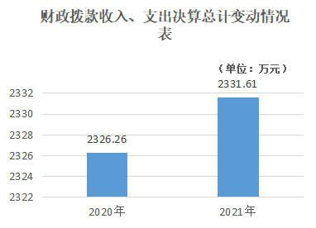

**五、2021年度一般公共预算财政拨款支出决算情况说明**

**（一）一般公共预算财政拨款支出总体情况**

武汉市江夏区人大常委会办公室2021年一般公共预算财政拨款支出年度预算为2326.44万元（包括年初部门预算、基本建设资金、上级下达的专项转移支付资金及年初结转和结余资金等支出），本年支出合计2331.61万元，完成年度预算的100.22%。其中：基本支出1890.61万元，项目支出441万元。项目支出主要用于人大专门委员会活动经费6.66万元，主要成效增强人大专门委员会的专业性，为区委政府出谋献策；人大例会活动经费66.58万元万元，主要成效履行人大职能，依法审议重大事项；人大代表活动经费17.89万元，主要成效通过培训增强人大代表的履行职责的能力，推动决策民主化、科学化、法制化；区人大运行经费缺口108.44万元，主要成效保障常委会和机关办公日常工作，更好的服务区人大工作；第六届人大换届选举经费69.5万元，主要成效做好换届选举服务工作，圆满完成换届选举；公费医疗支出74.24万元，主要成效保障副区级干部的公费医疗待遇；政府购买服务经费11.9万元，主要成效提高单位办文办会的工作效率；街道园区人大代表工作室和联络组经费30万元，主要成效做好街道人大工作，提升街道人大战斗力；区人大死亡抚恤费55.79万元，主要成效是用于我单位2个人的死亡抚恤金。

**（二）一般公共预算财政拨款支出结构情况**

武汉市江夏区人大常委会办公室2021年一般公共预算财政拨款本年支出合计2331.61万元，主要用于以下方面：一般公共服务支出(类)1487.92万元，占本年支出63.82%；社会保障和就业支出(类)457.64万元，占本年支出19.63%；卫生健康支出（类）254.74万元，占本年支出10.93%；住房保障支出(类)131.3万元，占本年支出5.63%。

1. **一般公共预算财政拨款支出具体情况**

**1.一般公共服务支出(类)人大事务（款）行政运行（项）。**年度预算为1188.85万元，支出决算为1188.85万元，完成年度预算的100%。

**2.一般公共服务支出(类)人大事务（款）一般行政管理事务（项）。**年度预算为6.66万元，支出决算为6.66万元，完成年度预算的100%。

**3.一般公共服务支出(类)人大事务（款）人大会议（项）。**年度预算为66.58万元，支出决算为66.58万元，完成年度预算的100%。

**4.一般公共服务支出(类)人大事务（款）代表工作（项）。**年度预算为17.89万元，支出决算为17.89万元，完成年度预算的100%。

**5.一般公共服务支出(类)人大事务（款）其他人大事务支出（项）。**年度预算为207.94万元，支出决算为207.94万元，完成年度预算的100%。

**6.社会保障和就业支出(类)人力资源和社会保障管理事务（款）其他人力资源和社会保障管理事务支出（项）。**年度预算为11.9万元，支出决算为11.9万元，完成年度预算的100%。

**7.社会保障和就业支出(类)行政事业单位养老支出（款）行政单位离退休（项）。**年度预算为293.23万元，支出决算为293.23万元，完成年度预算的100%。

**8.社会保障和就业支出(类)行政事业单位养老支出（款）机关事业单位基本养老保险缴费支出（项）。**年度预算为93.85万元，支出决算为93.85万元，完成年度预算的100%。

**9.社会保障和就业支出(类)抚恤（款）死亡抚恤（项）。**年度预算为52.28万元，支出决算为52.28万元，完成年度预算的100%。

**10.社会保障和就业支出(类)其他社会保障和就业支出（款）其他社会保障和就业支出（项）。**年度预算为6.39万元，支出决算为6.39万元，完成年度预算的100%。

**11.卫生健康支出(类)行政事业单位医疗（款）行政单位医疗（项）。**年度预算为171.64万元，支出决算为171.64万元，完成年度预算的100%。

**12.卫生健康支出(类)行政事业单位医疗（款）公务员医疗补助（项）。**年度预算为83.1万元，支出决算为83.1万元，完成年度预算的100%。

**13.住房保障支出(类)住房改革支出（款）住房公积金（项）。**年度预算为130.77万元，支出决算为130.77万元，完成年度预算的100%。

**14.住房保障支出(类)住房改革支出（款）提租补贴（项）。**年度预算为0.53万元，支出决算为0.53万元，完成年度预算的100%。

**六、2021年度一般公共预算财政拨款基本支出决算情况说明**

武汉市江夏区人大常委会办公室2021度一般公共预算财政拨款基本支出**1890.6**万元，其中:

**人员经费1702.52**万元，主要包括：基本工资243.71万元、津贴补贴158.9万元、奖金450.96万元、绩效工资13.03万元、机关事业单位基本养老保险缴费78.79万元、职业年金缴费16.36万元、职工基本医疗保险缴费89.12万元、其他社会保障缴费111.14万元、住房公积金203.74万元、离休费26.4万元、退休费261.79万元、医疗费补助46.96万元、 奖励金1.61万元。

**公用经费188.08**万元，主要包括：办公费8.78万元、咨询费8万元、邮电费2.87万元、维修（护）费0.59万元、会议费0.57万元、公务接待费0.12万元、劳务费18.62万元、委托业务费58.9万元、福利费40.42万元、公务用车运行维护费9.11万元、其他交通费用38.28万元、办公设备购置1.83万元。

**七、2021年度一般公共预算财政拨款“三公”经费支出决算情况说明**

**（一）“三公”经费的单位范围**

我部门（单位）涉及一般公共预算财政拨款“三公”经费支出的单位包括武汉市江夏区人大常委会办公室本级及下属单位，共计1个行政单位、0个参公事业单位、0个全额拨款事业单位。

**(二)一般公共预算财政拨款“三公”经费支出决算情况**

2021年度“三公”经费财政拨款支出决算为12.16万元，占预算数的42.67%。与上年度决算数相比，增加2.29万元，增减23.2%。主要原因是我单位2021年举行人大会议公车使用较为频繁，导致我单位本年公车运行维护费较上年增加。

1.因公出国(境)费用支出决算为0万元，占预算数的100%。与上年度决算数相比，增加（减少）0万元，增减100%。

2.公务用车购置及运行维护费支出决算为12.04万元，占预算数的44.59%。与上年度决算数相比，增加2.35万元，增减24.25%。

（1）公务用车购置费0万元，占预算数的100%。与上年度决算数相比，无变动。本年公车购置（更新）数量为0，公务车保有量为6辆。

（2）公务用车运行维护费12.04万元，占预算数的44.59%。与上年度决算数相比，增加2.35万元，增减24.25%。主要原因是我单位2021年举行人大会议公车使用较为频繁，导致我单位本年公车运行维护费较上年增加。

3.公务接待费0.12万元，占预算数的8%。与上年度决算数相比，减少0.06万元，增减100 %。增减变动的原因是我单位本年由于正常压减公务接待开支，该公务接待主要用于人大交流学习公务接待费，接待批次为2次，合计人数为16人。

**八、2021年度政府性基金预算财政拨款收入支出决算情况说明**

我部门没有政府性基金预算财政拨款收支及结余。

**九、2021年度国有资本经营预算财政拨款支出决算情况说明**

我部门没有国有资本经营预算财政拨款收支及结余。

**十、2021年度其他重要事项的情况说明**

1. **机关运行经费支出情况。**

2021年度武汉市江夏区人大常委会办公室（含实行公务员管理的事业单位）机关运行经费支出188.08万元，较上年减少354.17万元，降低65.31%。主要原因是我单位2021年对公务接待经费进行压减。

机关运行经费项目支出情况：主要包括：办公费8.78万元、咨询费8万元、邮电费2.87万元、维修（护）费0.59万元、会议费0.57万元、公务接待费0.12万元、劳务费18.62万元、委托业务费58.9万元、福利费40.42万元、公务用车运行维护费9.11万元、其他交通费用38.28万元、办公设备购置1.83万元。

1. **政府采购支出情况**。

2021年度武汉市江夏区人大常委会办公室政府采购支出总额141.51万元，其中：政府采购货物支出8.94万元、政府采购工程支出0万元、政府采购服务支出132.57万元。授予中小企业合同金额0万元，占政府采购支出总额的0%，其中：授予小微企业合同金额0万元，占政府采购支出总额的0 %。

1. **国有资产占用情况**。

截至2021年12月31日，武汉市江夏区人大常委会办公室共有车辆8辆，其中，省部级领导干部用0辆， 一般公务用车8辆，一般执法执勤用车0辆，特种专业技术用车0辆，其他用车0辆。 单价50万元（含）以上通用设备0套；单价100万元（含）以上专用设备0套。占有房屋850平方米，其中：办公用房850平，业务用房0平。其他资产如：电脑、空调、打印机、复印机等通用设备合计164套，原值为86.57万元；家具用具62套，原值合计为10.78万元。

**（四）关于2021年度预算绩效情况的说明。**

**1.绩效管理工作开展情况。**

根据预算绩效管理要求，武汉市江夏区人大常委会办公室组织对2021年度一般公共预算项目支出全面开展绩效自评，共涉及项目8个，资金385.21万元。组织对1个单位开展整体支出绩效自评，资金2331.61万元。从绩效评价情况来看，按照2021年度预算实际执行情况，努力提高2023年预算编制的准确性，提高预算编制的科学性，更加符合区委区政府的方针和政策。

**2.绩效自评结果。**

武汉市江夏区人大常委会办公室今年在区级部门决算中反映所有项目绩效自评结果（不包括涉密项目）。

人大专门委员会活动经费　项目绩效自评综述：项目全年预算数为11万元，执行数为6.66万元，完成预算的60.55%，主要产出和效果：一是开展人大专门委员会考察调研活动2次；二是保障专门委员会印刷工作正常进行。发现的问题及原因：初预算金额为11万元，实际本年度支出6.66万元，预算执行率较低，主要原因是因疫情原因，人大专门委员会的外出考察调研活动举办次数减少，并且限制人数和考察范围，导致费用支出相对较少。下一步改进措施：在2023年编制预算时，加强预算编制的准确性和科学性，在确保疫情常态化防控的工作的前提下，争取多开展适合的人大专门委员会考察活动，以并提高预算部门执行的进度。

人大例会活动经费项目绩效自评综述：项目全年预算数为100万元，执行数为66.58万元，完成预算的66.58%，主要产出和效果：一是开展江夏第五届五次人代会3天；二是江夏第五届五次人代会参会300人。发现的问题及原因：初预算金额为100万元，实际本年度支出66.58万元，预算执行率较低，主要原因是因疫情原因，第五届五次人大会的规模缩小，导致费用支出相对较少。下一步改进措施：在2022年编制2023年预算时，加强预算编制的准确性和科学性。在2022年预算执行中，在确保疫情常态化防控的工作的前提下，争取提高预算部门执行的进度。

人大代表活动经费项目绩效自评综述：项目全年预算数为36万元，执行数为17.89万元，完成预算的49.7%，主要产出和效果：一是人大代表履职能力培训次数1次；二是人大代表履职能力培训参加46人次。发现的问题及原因：年初预算金额为36万元，实际本年度支出17.89元，预算执行率较低。主要原因是因疫情原因出培训举办次数减少，并且限制人数和考察范围，导致费用支出相对较少。下一步改进措施：在2022年编制2023年预算时，加强预算编制的准确性和科学性，在2022年预算执行中，在确保疫情常态化防控的工作的前提下，争取提高预算部门执行的进度。

区人大运行经费缺口项目绩效自评综述：项目全年预算数为150万元，执行数为108.44万元，完成预算的72.29%，主要产出和效果：一是刊播电视专栏期数10期；二是服务保障常委会、主任会、党组会24场。发现的问题及原因：预算执行率较低，预算金额为150万元，实际本年度支出108.44万元，预算执行率较低。下一步改进措施：在2022年编制预算时，加强预算编制的准确性和科学性，在确保疫情常态化防控的工作的前提下，争取多开展适合的人大专门委员会考察活动，以并提高预算部门执行的进度。

第六届人大换届选举经费　项目绩效自评综述：项目全年预算数为71.73万元，执行数为69.5万元，完成预算的96.89%，主要产出和效果：一是补助街道换届选举经费（东湖高新）5个；二是依法选举产生的人大代表325人。发现的问题及原因：无未完成的目标。下一步改进措施：将该项目实施经验应用于下一次人大换届选举的中。

公费医疗支出项目绩效自评综述：项目全年预算数为74.24万元，执行数为74.24万元，完成预算100%，主要产出和效果：一是按政策享受公费医疗补助20人；二是有效保障副区级干部的公费医疗待遇。发现的问题及原因：无未完成的目标。下一步改进措施：将该项目实施经验应用于2022年度的公费医疗支出中。

政府购买服务经费　项目绩效自评综述：项目全年预算数为11.9万元，执行数为11.9万元，完成预算100%，主要产出和效果：一是安排政府购买服务3人；二是有效提高单位办文办会的工作效率。发现的问题及原因：无未完成的目标。下一步改进措施：将该项目实施经验应用于2022年度的政府购买服务中。

街道园区人大代表工作室和联络组经费　项目绩效自评综述：项目全年预算数为30万元，执行数为30万元，完成预算100%，主要产出和效果：一是补助街道园区（东湖高新）人大代表工作室经费5个；二是补助街道园区（东湖高新）人大联络组经费5个。发现的问题及原因：无未完成的目标。下一步改进措施：将该项目实施经验应用于2022年度的街道园区人大代表工作室和联络组经费实施中

附件：整体绩效评价报告

人大专门委员会活动经费项目支出绩效自评报告

人大例会活动经费项目支出绩效自评报告

人大代表活动经费项目支出绩效自评报告

区人大运行经费缺口项目支出绩效自评报告

第六届人大换届选举经费 项目支出绩效自评报告

公费医疗支出项目支出绩效自评报告

政府购买服务经费项目支出绩效自评报告

街道园区人大代表工作室和联络组经费　项目支出绩效自评报告

**3.重点项目绩效评价报告。**

无

**（五）2021年重点工作完成情况**



1. 名词解释
2. **财政拨款收入**：指财政部门当年预算拨付的资金。

**二、事业收入**：指事业单位开展专项业务活动及辅助活动所取得的收入。如：某杂志社的刊物发行收入，某协会收取的会费收入。

**三、经营收入：**指事业单位在专业业务活动及其辅助活动之外开展非独立核算经营活动取得的收入。

**四、其他收入：**指除“财政拨款收入”、“事业收入”、“经营收入”等以外的收入。

**五、用事业基金弥补收支差额：**指事业单位在当年的“财政拨款收入”、“事业收入”、“经营收入”、“其他收入”不足以安排当年支出的情况下，使用以前年度积累的事业基金（事业单位当年收支相抵后按国家规定提取，用于弥补以后年度收支差额的基金）弥补本年度收支缺口的资金。

**六、年初结转和结余：**指以前年度尚未完成、结转到本年按有关规定继续使用的资金。

**七、结余分配：**是指事业单位按照规定提取的职工福利基金、事业基金和缴纳的所得税，以及建设单位按规定应交回的基本建设竣工项目结余资金。

**八、年末结转和结余：**指本年度或以前年度预算安排，因客观条件发生变化无法按原计划实施，需要延迟到以后年度按有关规定继续使用的资金。

**九、基本支出：**指为保障机构正常运转、完成日常工作任务而发生的人员支出和公用支出。

**十、项目支出：**指在基本支出之外为完成特定行政任务和事业发展目标所发生的支出。

**十一、经营支出：**指事业单位在专业业务活动及其辅助活动之外开展非独立核算经营活动发生的支出。

**十二、机关运行经费支出:**指为保证行政单位和参照公务员法管理事业单位运行用于购买货物和服务的支出。包括办公及印刷费、水电费、邮电费、取暖费、交通费、差旅费、会议费、福利费、物业管理费、日常维修费、专用材料费、一般购置费、公务用车运行维护费及其他费用。

**十三、“三公”经费支出：**指政府部门人员用财政拨款安排的因公出国（境）费、公务用车购置及运行维护费和公务招待费。其中，因公出国（境）费反映单位公务出国（境）的国际旅游费、国外城市间交通费、住宿费、伙食费、培训费，公杂费等支出；公务用车购置及运行费反映单位公务用车车辆购置支出（含车辆购置税）及租用费、燃料费、维修费、过路过桥费、保险费、安全奖励费用等支出；公务接待费反映单位按规定开支的各类公务接待（含外宾接待）支出。

**十四、一般公共服务支出(类)人大事务（款）行政运行（项）：**是指行政单位（包括实行公务员管理的事业单位）的基本支出。

**十五、一般公共服务支出(类)人大事务（款）一般行政管理事务（项）：**是指行政单位（包括实行公务员管理的事业单位）的其他项目支出。

**十六、一般公共服务支出(类)人大事务（款）人大会议（项）：**是指各级人大召开人民代表大会等专门会议的支出。

**十七、一般公共服务支出(类)人大事务（款）代表工作（项）：**是指人大代表开展各类视察等方面的支出。

**十八、一般公共服务支出(类)人大事务（款）其他人大事务支出（项）：**是指除上述项目以外的其他人大事务支出。

**十九、社会保障和就业支出(类)人力资源和社会保障管理事务（款）其他人力资源和社会保障管理事务支出（项）：**是指除上述项目以外其他用于人力资源和社会保障管理事务方面的支出。

**二十、社会保障和就业支出(类)行政事业单位养老支出（款）行政单位离退休（项）：**是指反映行政单位（包括实行公务员管理的事业单位）开支的离退休经费。

**二十一、社会保障和就业支出(类)行政事业单位养老支出（款）机关事业单位基本养老保险缴费支出（项）：**是指机关事业单位实施养老保险制度由单位缴纳的基本养老保险支出。

**二十二、社会保障和就业支出(类)抚恤（款）死亡抚恤（项）：**指按规定用于烈士和牺牲、病故人员家属的一次性和定期抚恤金以及丧葬补助费。

**二十三、社会保障和就业支出(类)其他社会保障和就业支出（款）其他社会保障和就业支出（项）：**是指反映除上述项目以外其他用于社会保障和就业方面的支出。

**二十四、卫生健康支出(类)行政事业单位医疗（款）行政单位医疗（项）：**指财政部门集中安排的行政单位基本医疗保险缴费经费，未参加医疗保险的行政单位的公费医疗经费，按国家规定享受离休人员、红军老战士待遇人员的医疗经费。

**二十五、卫生健康支出(类)行政事业单位医疗（款）公务员医疗补助（项）：**指财政部门集中安排的公务员医疗补助经费。

**二十六、住房保障支出(类)住房改革支出（款）住房公积金（项）：**指行政事业单位按人力资源和社会保障部、财政部规定的基本工资和津贴补贴以及规定比例为职工缴纳的住房公积金。

**二十七、住房保障支出(类)住房改革支出（款）提租补贴（项）：**指按房改政策规定的标准，行政事业单位向职工（含离退休人员）发放的租金补贴。

附件：